20181016 일반물리

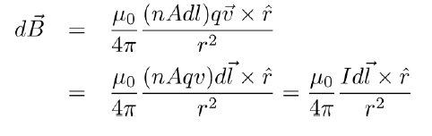

B : 자기장

nA : dl의 길이에서 움직이는 point charge의 개수.

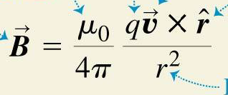

위는 point charge q에 의한 자기장이다.

따라서 dB는 여기에다가 nAdl을 곱한 식이 된다. 그게 바로 아래 Law of Biot and Savart

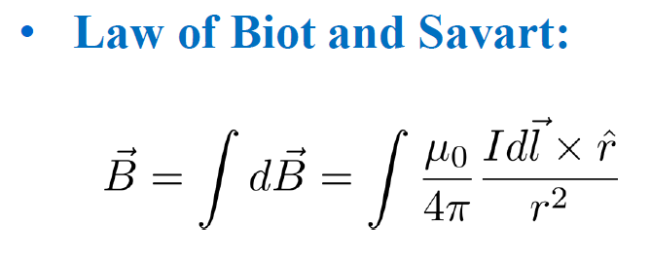

그리고 nAqv는 결국 전류이기 때문에 최종 식이 도출됨.

Ch 28. 9페이지 보면 그냥 이때까지 했던것처럼

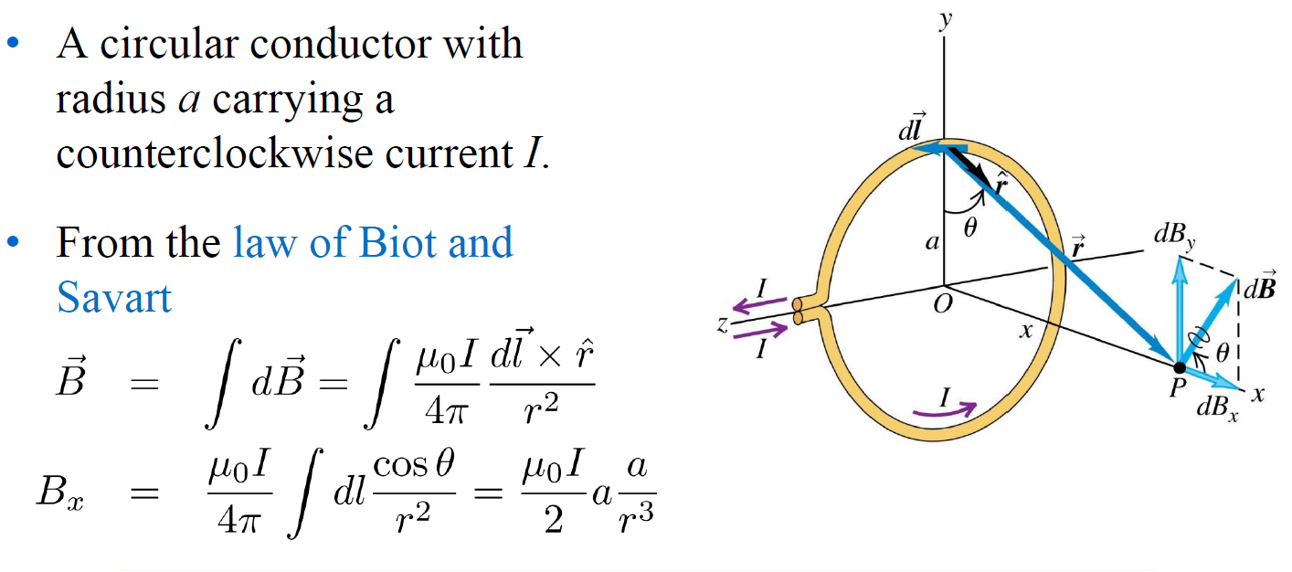

dB를 적분하는 것이다.

선과 아주 가까울때는 (a>>x) 설명 뭐 했는데 제대로 안 들어서 이해 못했음. 아마 선과 가까울때는 straight line과 비슷하게 적용된다는 것이다.

**Ampere’s law**

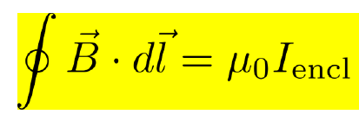

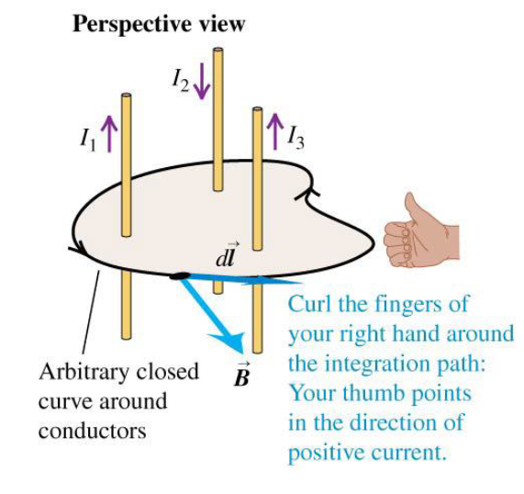

암페어의 법칙을 풀어쓰면 임의의 폐곡선을 잡았을 때 그 폐곡선에 대해 자기장을 적분하면 그 내부를 지나는 전류에 비례한다는 것이다.

이것이 의미하는 바는 결국 전류가 자기장을 만들어낸다는 것이다.

가우스 법칙과 굉장히 비슷!!

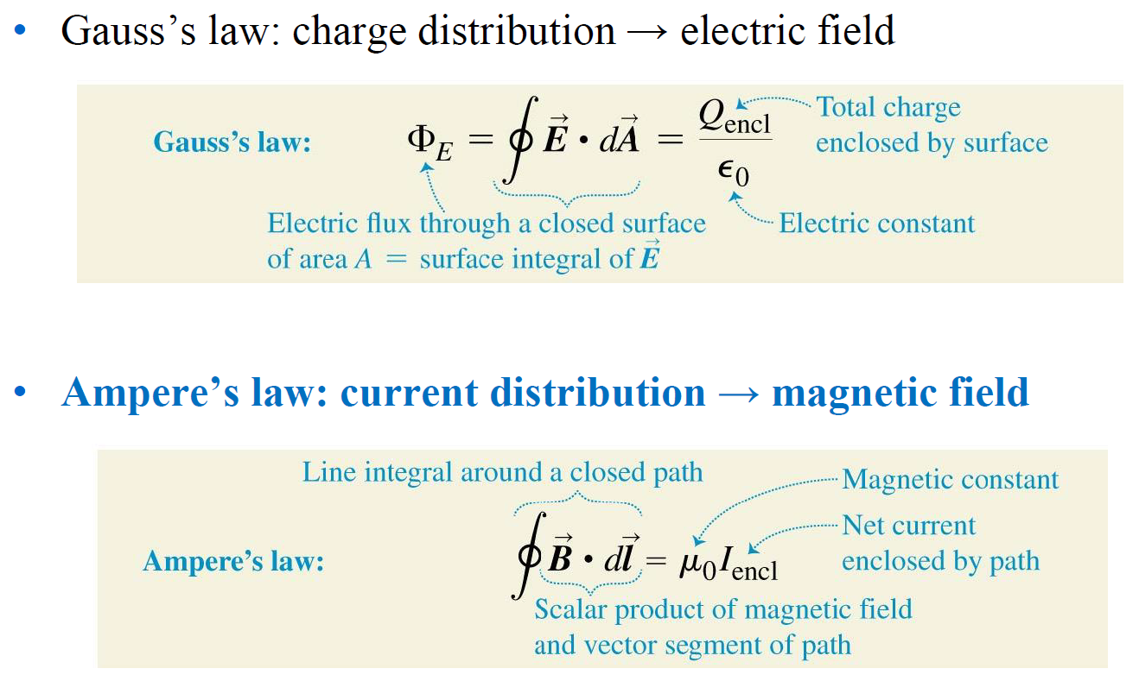

28단원에서 배운 내용을 이전 단원들에 적용해보자!!!

27단원에서 magnetic moment 뮤=IA이며 오른손법칙에 의해 방향이 결정된다.

토크=뮤 x B이다.

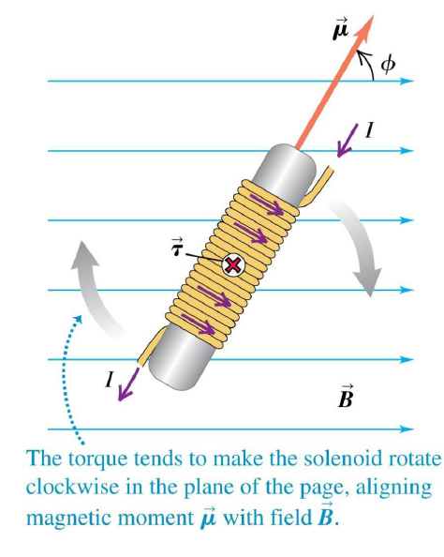

그것 때문에 위와 같이 토크의 방향이 지면으로 들어가는 방향으로 생성되는 것이다. 위의 식에서 뮤= NIA로 결정된다( N: 감은 횟수, IA : 뮤를 계산하는식)

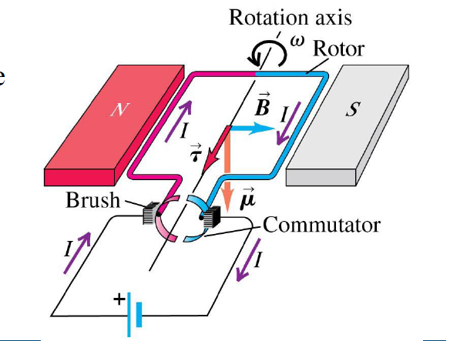

이제 이런 문제를 설명하는 것도 쉬워진다. 뮤가 I에 의해 아래방향으로 결정되고 토크는 뮤 x B이기 때문에 토크가 앞쪽 방향으로 생성된다. 저기 중간에 사이에 끊어진부분까진 문제없이 토크에 의해 돌아가다가 끊어진부분에 도달하게 되면 전류가 끊어지고 관성에 의해 돌게되고 다시 90도 이상 돌아서 이어지면 반대방향으로 전류가 흐르고 원래 모양과 같아지게 된다. 그래서 결국 돌아가는 힘이 강->약->강->약으로 반복되는 느낌인듯 함

Hall effect실험을 통해 전자와 양전하 중 어느것이 힘을 받는지 확인했고 결국 전자가 흘러서 전류를 만든다는 것을 알게 되었다.